Workshop mit Prof. Wolfgang Henseler in Herborn stärkt junge Talente
FLG-Nachwuchs lernt von einem weltweit bekannten Vordenker für Design
Herborn, 2025-06-10.
Warum sind Marken wie Apple oder Porsche so begehrt? Weil Design mehr als nur Ästhetik ist – es ist Strategie, Emotion und Technik in einem. Wie man solche Wirkung erzeugt und welchen Einfluss die KI auf die Welt des Designs hat, das lernten kürzlich Nachwuchstalente der Friedhelm Loh Group in Herborn. Und zwar in einem Workshop mit einem der führenden Design-Visionäre Deutschlands: Prof. Wolfgang Henseler. Die Veranstaltung war der Auftakt für ein regelmäßiges Nachwuchsformat.
Wie begeistert man junge Menschen für Technik, Kreativität und Innovation? Am besten, indem man ihnen zeigt, wie es geht. In Herborn vermittelte Prof. Wolfgang Henseler den Nachwuchskräften praxisnah, wie man Inhalte eindrucksvoll präsentiert und Design strategisch einsetzt – und das auf Weltklasseniveau.
Wolfgang Henseler ist Professor für Digitale Medien an der Hochschule Pforzheim, berät Konzerne wie Apple, Google und Mercedes-Benz, und gilt als Pionier für nutzerzentriertes Design im digitalen Wandel. Zudem leitet er den Bildungscampus im Nationalen Automuseum „The Loh Collection“. Für die Veranstaltung in Herborn kooperierte die Friedhelm Loh Group mit der Museumsakademie (Bildungscampus des Museums).
Groß denken – anders denken
Henseler, der bereits in den 80er Jahren Präsentationen für Steve Jobs, den Mitgründer und langjährigen CEO von Apple, entwickelte, nahm die Teilnehmenden mit auf eine Reise durch die Erfolgsstrategien globaler Marken. Die Veranstaltung war Teil der Ausbildungsförderung der Friedhelm Loh Group – und ein Signal für die Bedeutung von Bildung und Innovation in der Region.
„Wir wollen in jungen Menschen aus der Region Begeisterung wecken. Experten wie Professor Henseler vermitteln, warum es wichtig ist, groß zu denken. Mit starker Leidenschaft zeigte er nicht nur technische Methoden, sondern auch eine Einstellung. Nämlich, dass Innovation bedeutet, über den Tellerrand zu denken. Das ist besonders wichtig für Branchen wie die unsere, die vom Erfindergeist leben“, sagt Daniel Wirth, Leiter Ausbildung bei Rittal, ein Unternehmen der Friedhelm Loh Group.
Die Friedhelm Loh Group möchte diesen Geist schon in der Ausbildung fördern, ganz konkret mit Formaten wie diesem. Künftig sollen regelmäßig weitere Persönlichkeiten eingeladen werden, die motivieren und Orientierung geben.
Lernen durch eigenes Erleben
Und es scheint zu funktionieren. „Ich fühle mich sehr inspiriert. Es gab viele neue Perspektiven und ich freue mich, sie auch praktisch anzuwenden“, sagte etwa die angehende Produktdesignerin Fenja Hildebrandt von Rittal, die persönlich, aber auch für ihren eigenen Ausbildungsberuf hilfreiche Tipps und Learnings mitnahm. „Cool, dass wir die Möglichkeit haben, direkt vom Profi zu lernen.“
Ein Highlight für viele war, dass sie im Praxisteil eigene Präsentationen zu ihren Lieblingsautos entwickelten und somit das Gelernte gleich umsetzen konnten. Im Austausch mit Prof. Henseler fanden sie Ideen und erhielten sogar Tipps für ihren weiteren beruflichen Weg. Besonders beeindruckt waren viele auch von den Demonstrationen rund um Künstliche Intelligenz und dem Ausblick, wie KI die Designwelt verändert.
Zusammengefasst ging es vor allem um eines: Den Horizont zu erweitern und zukunftsorientiert zu denken. Dafür steht die Friedhelm Loh Group. Mit 12.600 Mitarbeitenden weltweit, starkem regionalem Engagement und Innovationskraft in Industrie und Bildung zählt sie zu den führenden Arbeitgebern in Mittelhessen – und setzt mit solchen Formaten ein Zeichen für die Stärkung der Industrie in der Region. Denn Zukunft beginnt beim Nachwuchs.
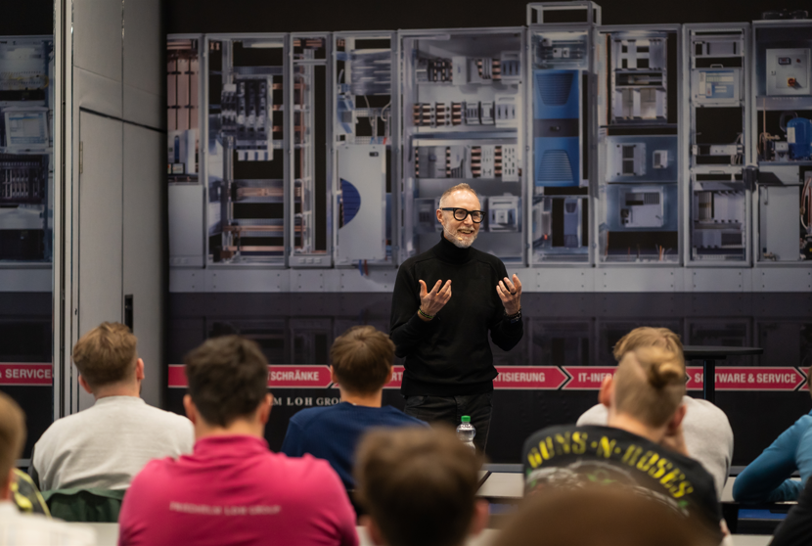 |  | 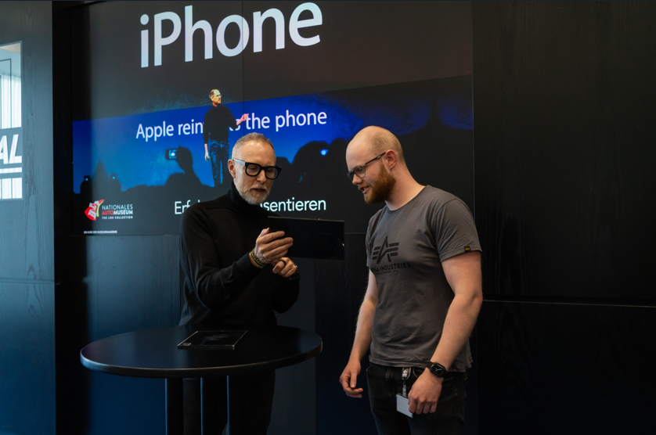
Bildunterschrift Bild 1  Design ist mehr als nur Ästhetik – es ist Strategie, Emotion und Technik in einem. Wie man solche Wirkung erzeugt und welchen Einfluss die KI auf die Welt des Designs hat, das lernten kürzlich Nachwuchstalente der Friedhelm Loh Group in Herborn von Design-Professor Wolfgang Henseler |  | Bildunterschrift Bild 2  Prof. Wolfgang Henseler (links) zeigte Lukas Weber, Auszubildender bei Loh Services, auf einem Tablet seinen ersten Design-Entwurf für den Computer der Zukunft, den er 1985 Steve Jobs, dem Mitgründer von Apple, vorgestellt hatte.

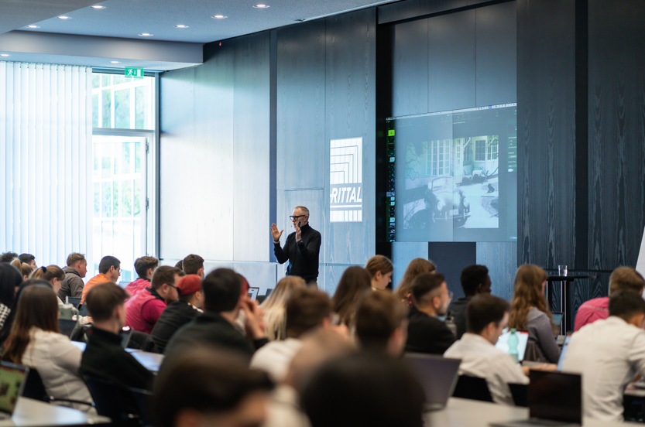

Bildunterschrift Bild 3
Zahlreiche Nachwuchskräfte der Friedhelm Loh Group hörten in der Rittal Unternehmenszentrale in Herborn dem Vortrag von Prof. Wolfgang Henseler gespannt zu.

Abdruck honorarfrei. Bitte geben Sie als Quelle Friedhelm Loh Group an.

Friedhelm Loh Group

Die Unternehmen der weltweit erfolgreichen Friedhelm Loh Group erfinden, entwickeln und produzieren innovative Systemlösungen für Industrie, IT und Energie sowie weitere Industriezweige weltweit. Sie gehören zu den Top-Adressen in ihren jeweiligen Branchen.
Mit der Kombination aus Hardware- und Software-Kompetenzen optimieren, digitalisieren und automatisieren Rittal, Rittal Software Systems (Eplan, Cideon) und Rittal Automation Systems (RAS, Ehrt, Alfra) die Prozesse ihrer Kunden entlang der gesamten Wertschöpfungskette, inklusive IT-Infrastruktur – vom Steuerungs- und Schaltanlagenbau über den Maschinenbau und die fertigende Industrie bis hin zur Energiebranche. Stahlo und LKH runden das Portfolio mit durchgängiger Fertigungskompetenz mit den modernen Materialien Stahl und Kunststoff ab.
Die Unternehmensgruppe ist mit 13 Produktionsstätten und 95 Tochtergesellschaften international erfolgreich. Das Familienunternehmen beschäftigt 12.600 Mitarbeiter und erzielte im Jahr 2024 einen Umsatz von 3,1 Milliarden Euro. 2023 wurde die Friedhelm Loh Group als „Best Place to Learn“ und „Arbeitgeber der Zukunft“ ausgezeichnet.
Weitere Informationen finden Sie unter www.friedhelm-loh-group.com.

Unternehmenskommunikation
Dr. Carola Hilbrand Friedhelm Loh Group
Corporate & Brand Communications Rudolf-Loh-Straße 1
Tel.: 02772/505-2527 35708 Haiger
hilbrand.c@rittal.de www.friedhelm-loh-group.com

